WIKTORIA PARKITA, wiek 13 lat, Zespół Szkół im. Jana Pawła II w Osiecznicy

Temat: Gorzko−słodkie smaki życia w PRL−u, czyli Bolesławiec i jego mieszkańcy z tamtych lat. Opowiadanie na podstawie wspomnień babci lub dziadka – absurdy życia, sytuacje typowe dla tego czasu, które przeszły do historii rodziny, zapamiętane zabawne lub przejmujące sytuacje, radości i trudności codziennego życia, atmosfera miasta w tamtych czasach.

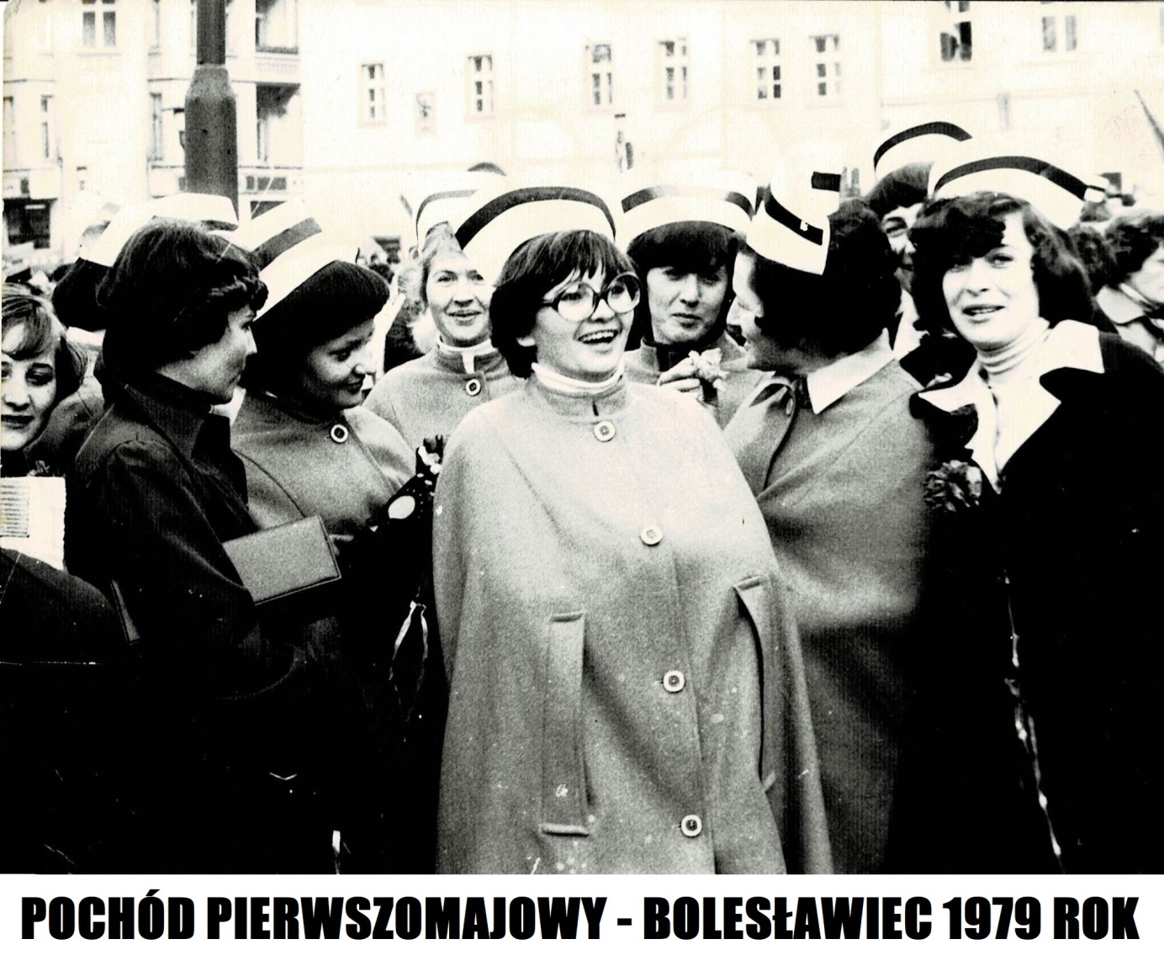
To był mroźny grudniowy dzień. Za oknem biały puch sypał się niczym pierze
z rozdartej poduszki, a spod otulonych śniegiem połaci domów bił ciepły blask zbliżających się Świąt Bożego Narodzenia.
Wokół unosił się aromat pomarańczy oraz goździków. A ja wspólnie z mamą
w ustrojonej światełkami kuchni dekorowałam pierniki. Zrobiłyśmy kolorowe choinki, błyszczące gwiazdy, glazurowane mikołaje i renifery. Wspaniałej zabawy nie było końca. Aż tu nagle usłyszałyśmy kroki. Szybko, z osnutego mrokiem przedpokoju wyłoniła się szczupła kobieca sylwetka. To była babcia Danusia.
− Cześć! – wykrzyknęłam z entuzjazmem.
− Cześć! – odparła radośnie babcia.
− Chodź, zaparzę ci rozgrzewającą herbatkę o smaku słodkiej śliwki z cynamonem
i imbirem – zaproponowałam.
− Dziękuję kochanie – rzekła, siadając przy stole.
A gdy uniosła wzrok, oznajmiła podekscytowana:
− Jakie piękne, kolorowe pierniki! Jedne z posypką, inne z perełkami… Przecież to małe dzieła sztuki.
I to właśnie jest cała moja babunia! Jednak kiedy spojrzałam na nią, podając herbatę,
w ułamku sekundy zauważyłam, jak się zadumała, jej twarz jakby posmutniała, oczy przygasły a uśmiech ustąpił zakłopotaniu.
− Babciu, co się stało? – zapytałam.
− Wiesz kochanie, kiedyś to herbatę z cytryną piliśmy pierwszego maja – odparła.
− Jak to? Dlaczego właśnie pierwszego maja – dociekałam.
Prawdę mówiąc, niczego z tego nie rozumiałam, lecz babcia wyjaśniła mi, że kiedy była młoda, to cytryny i pomarańcze z Kuby pojawiały się w sklepach właśnie przed pierwszym maja, z okazji Święta Pracy. Prasa natomiast już od jesieni regularnie informowała o statkach, które wiozły do Polski cytrusy. W całym kraju odbywały się biało−czerwone pochody pierwszomajowe, zaprojektowane z ogromnym rozmachem. Na koniec stwierdziła, że to były gorzko−słodkie czasy PRL−u. Zaraz potem pochłonęła ją rozmowa z mamą na temat przygotowań do świąt. Ja miałam mętlik w głowie. Dlaczego brak dostępności cytryny tak zasmucił moją babcię? Przecież można było ją zastąpić równie smaczną herbatą owocową. Postanowiłam więc to wyjaśnić. A może zaspokoić swoją ciekawość…?
Niepostrzeżenie wyszłam z kuchni, zarzuciłam kurtkę i pobiegłam do warsztatu,
w którym dziadziuś przygotowywał świąteczną niespodziankę. Zziajana, niczym torpeda wpadłam do pomieszczenia. Po prostu dotarłam do celu i wystrzeliłam:
− Dziadku, co to były te gorzko−słodkie czasy PRL−u?
Zaskoczony obrócił się na swoim fotelu i zaczął opowiadać.
− Wiesz wnusiu… Kiedyś to były zdecydowanie inne czasy.
− Inne? Czyli jakie? – dopytywałam.
− Brak towarów na półkach sklepowych, kartki… To była nasza codzienność – oznajmił ze spokojem.
− Brak towarów? – wybełkotałam zdziwiona.
− Tak. Puste półki w sklepach nikogo nie dziwiły. Często okazywało się, że ekspedientka mogła klientom zaoferować jedynie ocet – odpowiedział zmieszany.
Dziadek Władek długo snuł swoją opowieść, a ja chłonęłam jego słowa jak sucha gąbka wodę. Rozpamiętywał on zarówno troski, jak i małe radości dnia codziennego. Nadmienił, że każdego dnia swoją syrenką wyprodukowaną w fabryce na Żeraniu najpierw odwoził babcię na dyżur do szpitala, a później sam gnał do pracy. Mijał mleczarnię, „Ampułki”, o których rozpisywała się „Gazeta Robotnicza”, śledząc ich rozwój krok po kroku oraz liczne mniej lub bardziej pokaźne kolejki przed sklepami. Z jego wspomnień wynikało, że najdłuższe ogonki ciągnęły się zawsze za butami i przed mięsnym u Talarów. Choć czasem, jak mówi, nie wiadomo było, za czym kolejka ta stoi. Bo stać trzeba było dosłownie po wszystko. Od papieru toaletowego począwszy, a także po mięso, na pralkach i telewizorach skończywszy. Powoli docierało do mnie, w jak niewyobrażalnie dziwnych i odmiennych od dnia dzisiejszego czasach przyszło im się odnaleźć. W końcu wykrzyknęłam:
− Jakie to było absurdalne! Wprost nierealne są te kolejki dziadku!
− Nierealne kochanie? Po pewnym czasie powstała nawet nowa profesja – tajemniczo stwierdził.
− Naprawdę? Ale jaka? – wydobyłam z siebie.
− Był to „stacz kolejkowy”, który odciążał znużonych obywateli i spędzał życie
w ogonkach – rzekł wybuchając śmiechem.
Zaraz potem sięgnął pamięcią głęboko wstecz i prawił dalej. Stanowczo powiedział, że chleb najlepszy był w piekarni u Kubiaka. Natomiast na krańcu ulicy Leningradzkiej, dziś Heleny
i Wincentego Tyrankiewiczów, przy dawnym parku Waryńskiego serwowano wyśmienite rurki z bitą śmietaną. Jednak, jak mówił dziadek, prawdziwy hit tamtych czasów, bynajmniej w dziecięcym spojrzeniu mojej mamy, znajdował się przy nasypie kolejowym. A były to dwa figlarnie wyglądające słonie. Urocze figury z drutów, oprawione ziemią i obsadzone kwiatami. Zawitały one do miasta w ramach współpracy z Nowym Sączem. I tu z błyskiem
w oczach dziadunio stwierdził: „Ileż one budziły radości u twojej mamy”. Z jego opowieści dowiedziałam się również, że chodzili oni wspólnie z babcią do kina Wenus, przy ulicy Świerczewskiego, dzisiejszej Zgorzeleckiej, no i oczywiście, jeśli tylko udało się znaleźć miejsce, do Restauracji Centralnej. Dziadziuś zdradził mi również, że pamięta, jak miasto się rozbudowywało. A bloki z wielkiej płyty traktowane były przez bolesławian jako przejaw nowoczesnej myśli budowlanej. Dla wielu stanowiły wymarzone miejsce do zamieszkania, jednak dziadek szybko dodał, że w takim prefabrykacie on nigdy nie chciał mieszkać. Na koniec sięgnął do szafy i wyciągnął z niej zakurzoną metalową skrzynkę. Natychmiast żywiołowo zareagowałam:
− Dziadku, co w niej jest?
− Zaraz ci pokażę – odpowiedział, uchylając wieko pudełka.
Po chwili podał mi czerwony stuzłotowy banknot. Jednakże była to stówka zupełnie inna od tej, którą znałam.
− Co to za banknot? – dopytywałam.
−To sto złotych z ostatniego okresu istnienia Polski Rzeczpospolitej Ludowej – odparł.
− Polska Rzeczpospolita Ludowa? – wymamrotałam z niezrozumieniem.
− To właśnie PRL, kochanie – stwierdził, odkładając metalową skrzynkę na miejsce.
Natomiast ja, zaspokoiwszy swoją ciekawość, zauważając już specyficzny charakter minionych czasów, wróciłam do domu. Weszłam do kuchni i mocno przytuliłam babcię. Powiedziałam jej na ucho, że teraz rozumiem, co miała na myśli i dlaczego tak się zadumała. Babcia znacząco uśmiechnęła się. Zaraz potem wspólnie, wszystkie trzy, dekorowałyśmy pierniki, ciesząc się nadchodzącymi świętami.
To była niezwykła lekcja historii. Dla wielu młodych ludzi to odległe, zapomniane,
a może nawet niewarte pamiętania czasy. Jednak my, jako pokolenie nastolatków wychowywanych w demokratycznym kraju, powinniśmy pamiętać o gorzko−słodkim smaku tamtych lat.

